**请在打包前，自行修改以下参数为游戏项目的对应参数**

1、 

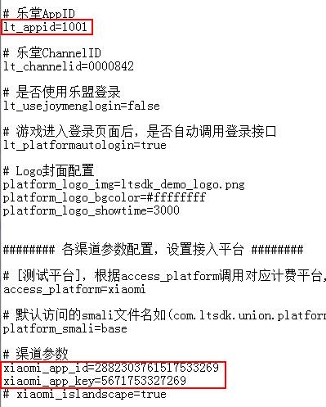

2、  

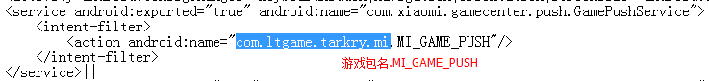

3、小米Notch屏新增配置 https://dev.mi.com/console/doc/detail?pId=1293

"none" 横竖屏都不绘制耳朵区

<meta-data android:name="notch.config" android:value="none"/>

**测试备注：**

小米渠道支付时，若出现以下信息，需通知运营修改后台计费类型为-> 按金额支付



